如何获取OAuth API 证书？
- 使用您的UPS ID访问developer.ups.com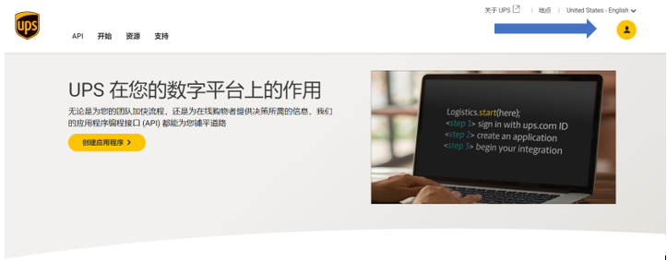
- 在个人中心下拉菜单，点击“应用程序”，击“添加应用程序”

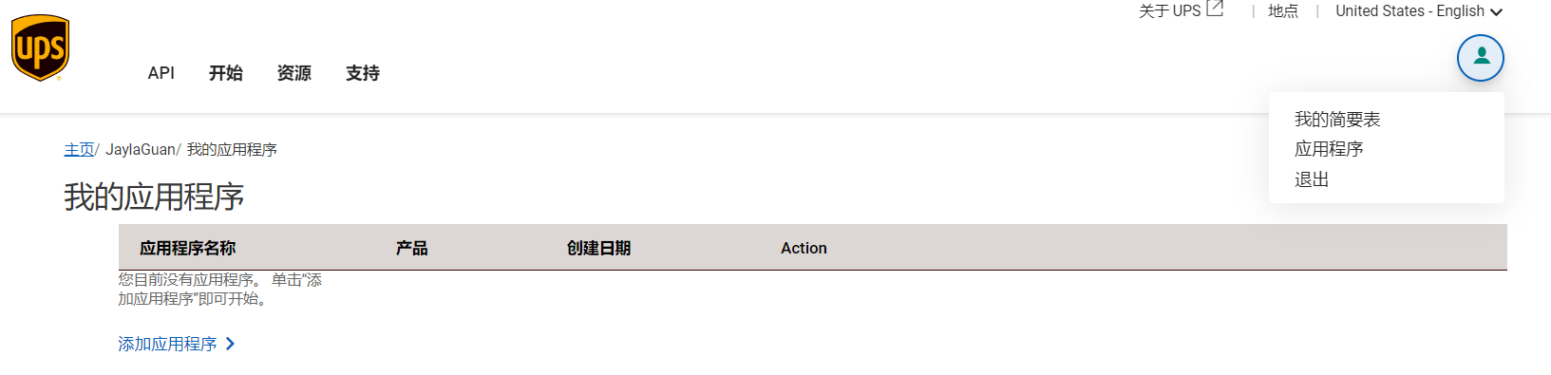
- 完成二个问题。所选账号会连接到后台端。在下拉菜单中显示的账号（与UPS ID绑定的账号）都可以在此应用程序上操作处理。

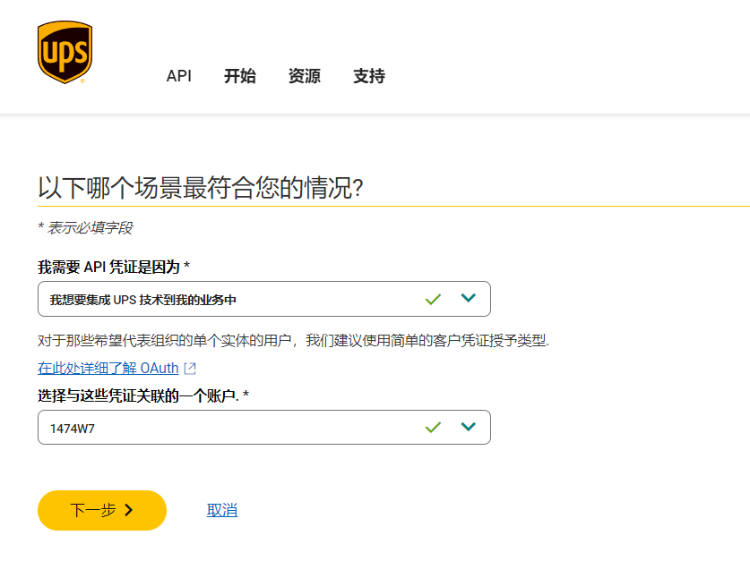

- 填写联系人信息

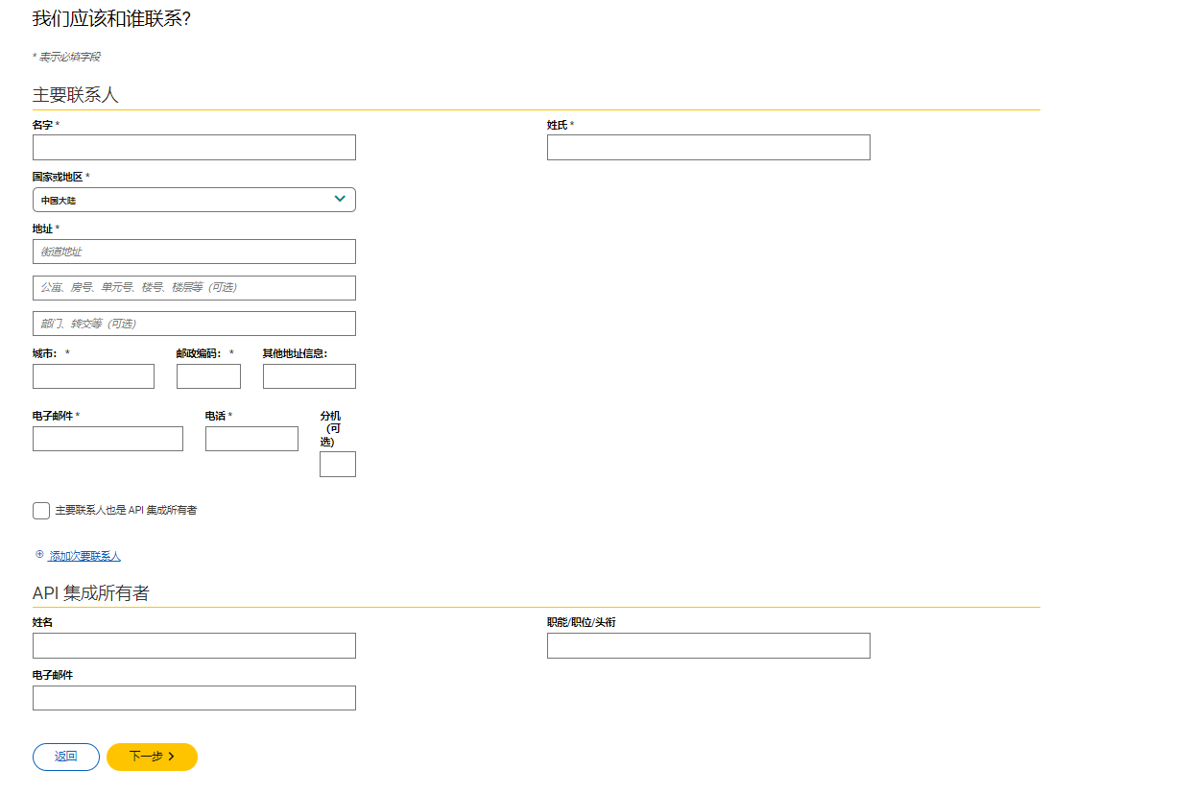

- 为应用程序命名并添加所需的API产品（稍后可以根据需求添加更多）

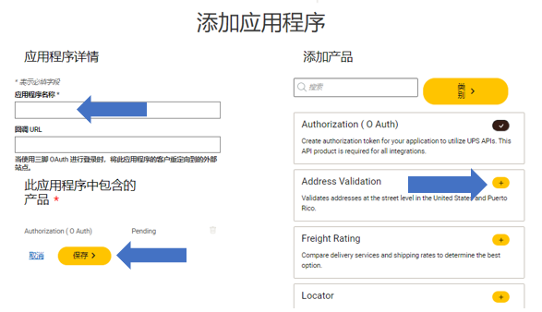
- 保存后，你可以拥有OAuth API证书

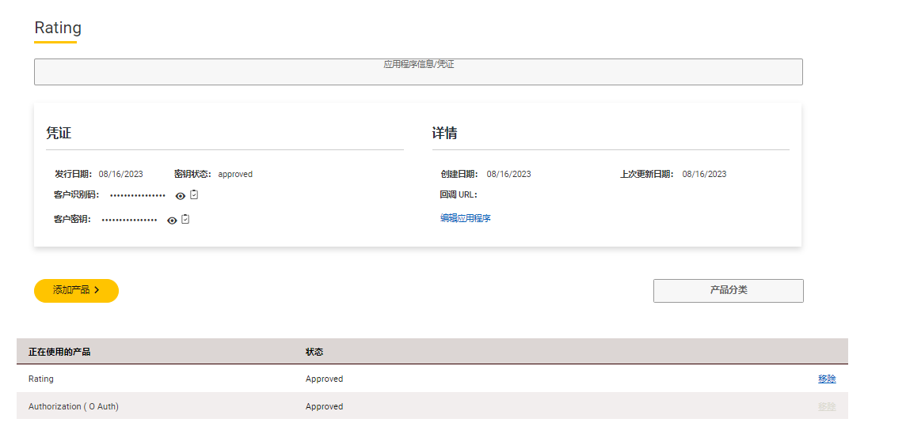

背景（仅供内部参考使用）

- 作为UPS承诺和努力增强整体安全性、减少欺诈及提升API功能的一部分，自2023年6月5日起，UPS采用新的应用程序接口（API）安全协议（被称为）OAuth 2.0，并使用新的OAuth证书和不记名令牌来替换旧的UPS API访问秘钥。

- 随着新的OAuth 2.0安全模式的实施，所有使用旧版基于授权模式访问秘钥的现有客户，需要从新的UPS开发人员门户获取OAuth API证书，并在2024年6月前把API安全协议更新成OAuth 2.0。

- 新的开发人员门户已于2023年5月上线，用于取代现有的UPS开发人员工具包。开发人员门户是一个API资源页面，存储了有关UPS API的实用信息。这个页面还包含了最新的RESTful（表述性状态传输）API 版本和文档，这是一种更新、更完整的API集成形式，允许通过互联网安全地交换信息。

- 由于自2024年6月起，OAuth2.0将使用客户ID和客户密码授权而非访问秘钥，UPS将取消所有现有基于旧版API构架的访问秘钥功能，也不再发放可用于授权的访问秘钥。所有API集成必须迁移到OAuth2.0才能继续使用UPS API进行处理。

- 除了新的授权方法以外，UPS API也进行了调整，以便让UPS和客户能灵活地更新其API的有效负载，无需维护严密的结构化格式。这意味着目前使用UPS旧版API的客户需要迁移和与新的 RESTful API重新集成。

- 在门户提供迁移和OAuth2.0指导，以协助使用者完成此次转换。

其他有用的资源：UPS官方GitHub — 详细的集成指南和更多JAVA及其他语言示例代码。

o 如果您仍在使用旧版基于授权模式的访问秘钥，需要从新的UPS开发人员门户获取OAuth API证书，并在2024年6月前把API安全协议更新成OAuth 2.0。
o 任何使用XML、SOAP或旧版JSON负载的旧版UPS API 集成，也需要转换并与新的 RESTful （表述性状态传输）API重新集成。

API Support Email：
uoltapzh@ups.com

